门诊慢特病病种待遇认定自助操作指南
（湖北省省本级）
供参考
- 手机下载“鄂汇办”App，图标如下：


2、点击“新用户注册”，使用身份证号或手机号进行注册，注册成功后，点击“我的”---“医保”，进入医保专区；找到“其他服务”--- “门诊慢特病病种待遇认定” ，参保地选择“湖北省本级”，点击“确定”；
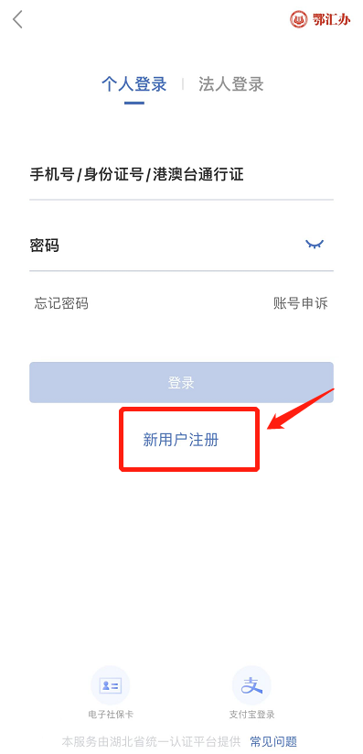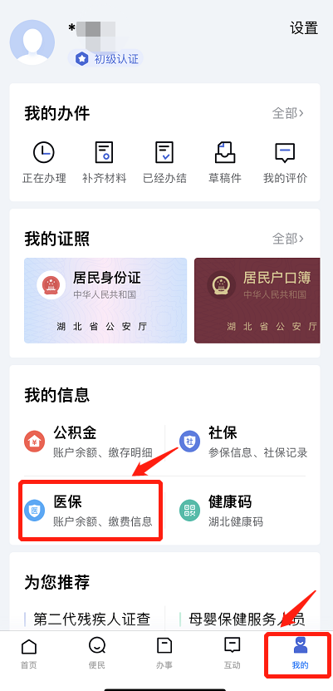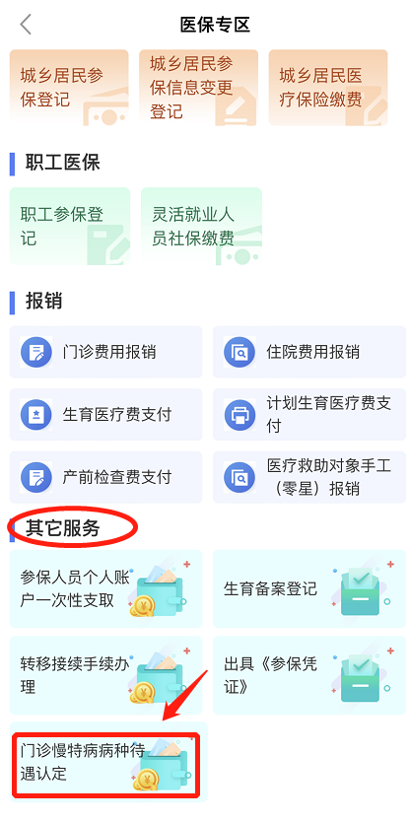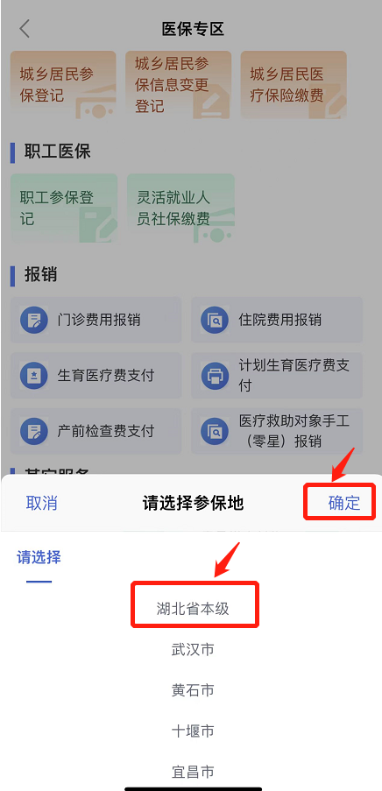

3、按照操作提示，点击“在线办理”---“我已阅读并承诺”，进入到门诊慢特病病种待遇认定信息填写界面，填写信息有：
办理方式：可选择“为自己办理”（基本信息会自动带出）或“为他人办理”（输入身份证号码后，其他基本信息一般会自动带出，如没有需手动填写）
参保区划：选择“湖北省本级”
险种类型：默认“城镇职工医疗保险”
门诊慢特病病种名称：目前有六个病种可申请，包括：肺结核、恶性肿瘤门诊治疗、糖尿病（胰岛素治疗）、重性精神病人药物维持治疗（国家待遇清单）、尿毒证透析、器官移植抗排异治疗
门诊慢特病病种代码：填写门诊慢特病病种名称后，门诊慢特病病种代码会自动带出
在输入信息时，*为必填项，填写完成后，点击“下一步”；
继续按照操作提示，上传申报材料：
如对上传材料有不解之处，可点击“示例模板下载”参考其内容后，再点击“上传文件”，上传对应材料；
如有上传材料需填写表格，请先点击对应“空白表格下载”（下载方法：打开文件，点击右上角“…”可将表格转发至微信或QQ进行保存），打印填写完成后再点击“上传文件”，上传对应材料。
所有材料上传成功后，点击“提交”，等待审核生效。
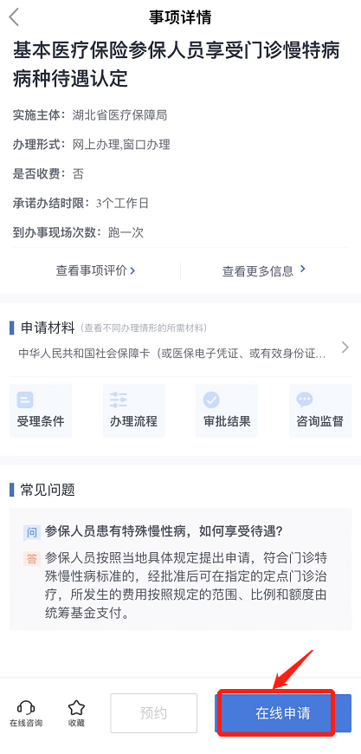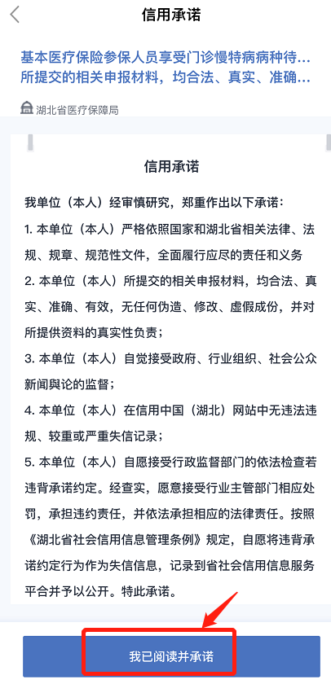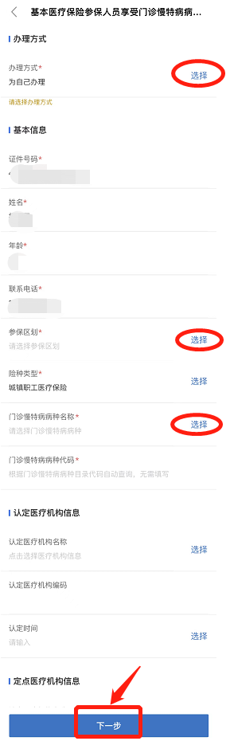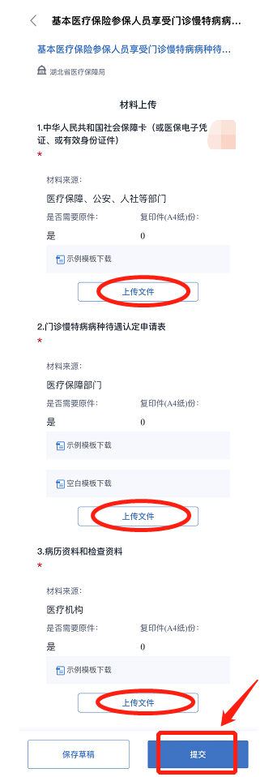

备注：
1、《门诊慢特病病种待遇认定申请表》，申请表中医生需签名，医院医保部门盖章；
- 病历资料和检查资料上传材料一般包括：
（1）恶性肿瘤：出院小结或出院记录、出院诊断证明、病理检验报告（三选二上传）。小结、报告时间为一年内，证明书时间为三个月内，有医院盖章；如有“考虑为”“问号”等信息就不能作为依据，如果不能确定可先咨询医疗专家。
（2）糖尿病（胰岛素治疗）：出院小结、诊断证明书（二选一上传）；近期病历、处方、清单、发票（四选一上传）。出院小结、证明书时间为三个月内、有医院盖章。资料上有本人姓名、药名为胰岛素；资料时间为受理时3个月内的，如现在是5月，那就只收集3-5月的资料；资料为机打，首选有章的，手写病历处方无效。
3、如上传材料不符合要求，请以省医保审核结果为准！

